- OBJETIVO

Describir de manera detallada las actividades necesarias que permitan la recepción, recolección y preservación de las evidencias digitales generadas en desarrollo de los procesos disciplinarios adelantados por la Oficina de Control Disciplinario Interno del MHCP, salvaguardando la confidencialidad, integridad y disponibilidad de los elementos materiales probatorios y evidencias físicas (EMP y EF), para que tengan plena validez legal dentro del proceso disciplinario y cualquier otra actuación judicial o jurisdiccional.

- ALCANCE

Este procedimiento inicia con la recepción, adquisición, recolección y preservación de los elementos materiales probatorios y las evidencias digitales generadas en la sala de audiencia de la Oficina de Control Disciplinario Interno del Ministerio de Hacienda y Crédito Público o a través de la adquisición de elementos materiales probatorios y evidencias físicas halladas por fuera del desarrollo de una diligencia o audiencia, y como resultado del desarrollo normal del recaudo probatorio y el curso procesal de cada actuación disciplinaria.

Se entiende que el procedimiento finaliza, cuando las evidencias físicas y digitales y los elementos materiales probatorios, han sido recepcionados, adquiridos, recolectados, preservados y puestos a disposición ante la autoridad competente.

- PRODUCTOS ESPERADOS

En ejecución del procedimiento de recepción, recolección y preservación de evidencias digitales generadas en la oficina de control interno disciplinario, se espera obtener los siguientes productos:

- Garantizar la autenticidad y capacidad demostrativa, de la evidencias físicas y elementos materiales probatorios hallados y recolectados por la OCDI, en ejercicio de la potestad disciplinaria, garantizando su validez legal en el proceso disciplinario, procesos judiciales y jurisdiccionales, observando la integridad de la información y su preservación hasta su disposición final ante autoridad competente.
- Cadena de custodia de los EMP y EF recolectados.

- CONDICIONES ESPECIALES PARA LA OPERACIÓN DEL PROCEDIMIENTO

Las actividades de adquisición y/o recopilación de evidencia debe realizarse en cada uno de sus ciclos (recepción, adquisición y preservación) con el asesoramiento legal suficiente, de manera que se usen métodos y técnicas legalmente justificables.

Es de vital importancia mantener un procedimiento para el tratamiento de evidencia digital, el cual debe considerar las mejores prácticas existentes; sin embargo, el mismo debe ser acoplado a la realidad de la Oficina de Control Disciplinario Interno - OCDI, con la finalidad de que dicha evidencia tenga valor en un proceso judicial y/o investigación interna.

4.1. Reglas de Evidencia

La evidencia digital tiene la característica de ser volátil y fácilmente manipulable, siendo vital considerar los siguientes principios (Sheetz, 2013) que permiten que sea válida en los tribunales de justicia.

Existen cinco reglas que gobiernan la evidencia digital, necesarias de tomar en consideración cuando se recolecta; dichos principios, permiten conocer qué se puede y no hacer cuando se trata con evidencia digital.

- Admisible. - La evidencia debe poder ser utilizada en procesos legales.
- Auténtica. - La evidencia debe ser real y relacionarse con el incidente de manera relevante.
- Completa. - La evidencia debe ser suficiente, demostrar una perspectiva integral del incidente y poder probar las acciones o inocencia del atacante.
- Confiable. - La evidencia que se recolecta y posteriormente se analiza, no debe causar duda de su autenticidad y veracidad; en otras palabras, contar toda la historia.
- Creíble. - La evidencia debe ser claramente entendible y convincente para un Juez

Como guía para el cumplimiento de los principios se han desarrollado estándares para la recolección y preservación de la evidencia digital; estos estándares han sido desarrollados por algunas organizaciones, los mismos que de manera general confluyen en:

- La evidencia original debe ser preservada en el estado más cercano al que fue encontrado.

- Las personas que ejecuten las actividades de adquisición o recopilación de la evidencia deben ser debidamente capacitadas para el efecto.

- Crear una copia exacta (imagen) de la evidencia original, la cual debe ser usada para efectuar las operaciones de análisis.

- Las copias que se realicen deben ser realizadas en medios limpios; es decir, que no exista información previa.

- Toda la evidencia debe ser etiquetada, documentada de manera apropiada y la cadena de custodia preservada. La cadena de custodia es de extrema importancia, debido a que indica: quién tiene acceso al dispositivo en cualquier momento en el tiempo, usualmente contiene los registros de bitácora de la recolección, manejo, trasporte, almacenamiento y cambios de custodio.

4.1.1. Cadena de custodia: El sistema de cadena de custodia es un proceso continuo y documentado aplicado a los EMP y EF, por parte de los servidores públicos y particulares que con ocasión a sus funciones deban garantizar su autenticidad y capacidad demostrativa, mientras que la autoridad competente ordena su disposición final.
El protocolo de cadena de custodia, busca registrar de forma adecuada el manejo y almacenamiento que se da a una pieza de evidencia, este debe contener al menos:
- Fecha y hora
- Ubicación geográfica
- Nombre del cliente/oficina
- Nombre del investigador/consultor que etiqueta
- Nombre de quien realiza la adquisición de la información
- Método de adquisición / recopilación
- Estado en la que se encuentra la evidencia
- Descripción del ítem:
- HASH
- Identificador (Serial)
- Notas relevantes
- Propósito (peritaje, custodia, traslado, creación imagen, entrega al cliente, destrucción).

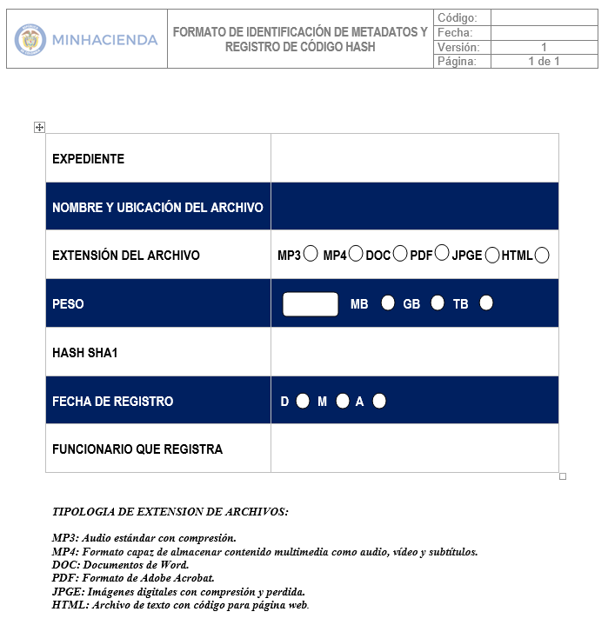
imagen 1. Formato de identificación de metadatos y registro de código HASH.
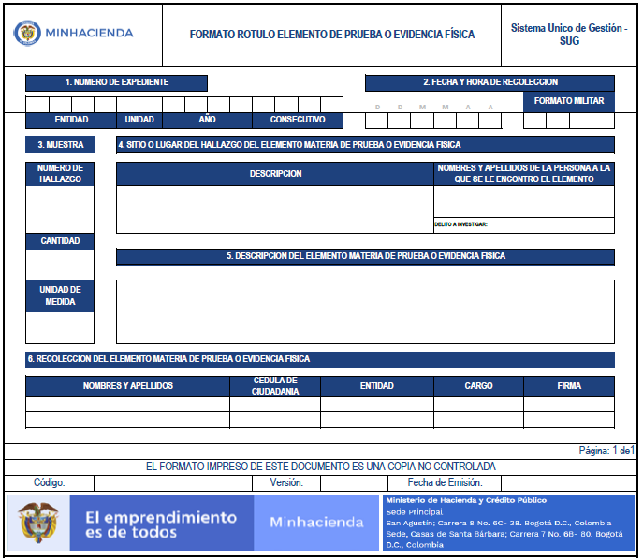
imagen 2. Formato de Rotulo Elemento de prueba o evidencia física

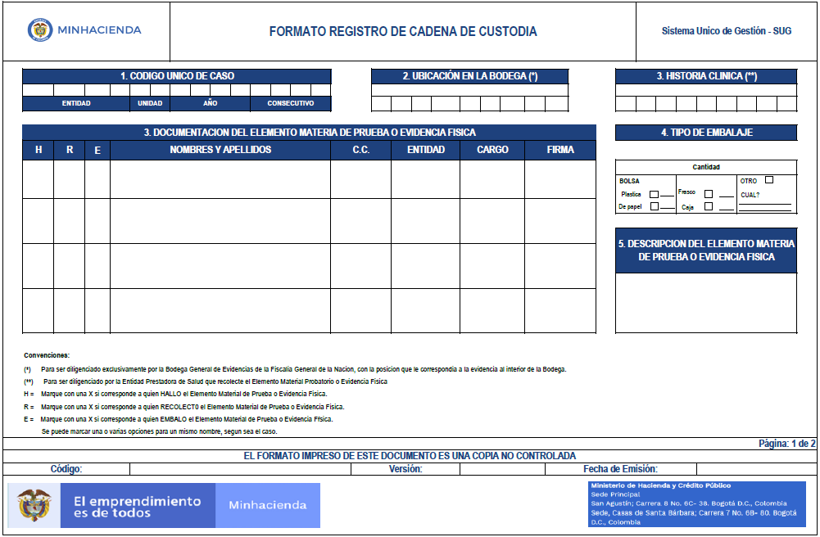
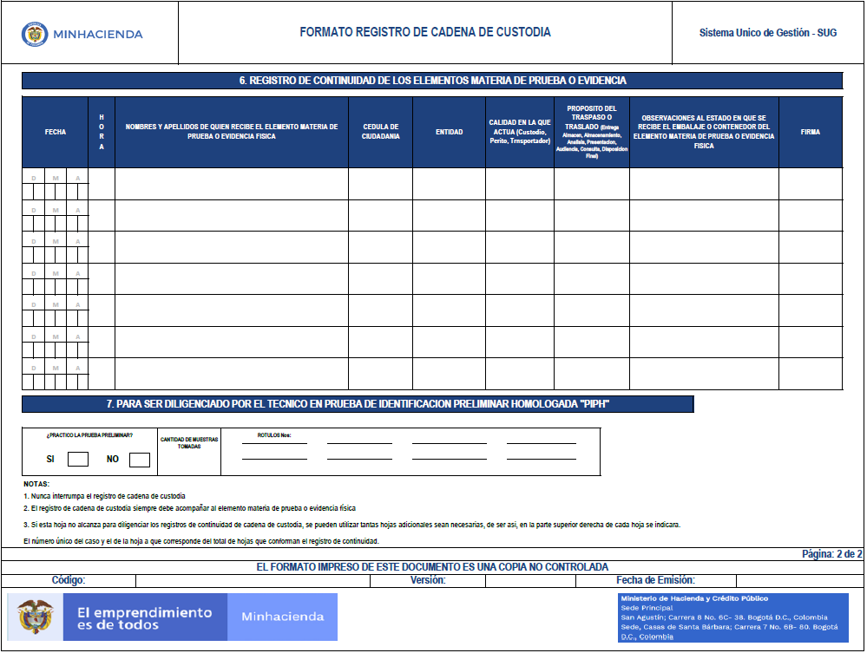
imagen 3. Formato de Rotulo Elemento de prueba o evidencia física

4.1.2. Resguardar la evidencia: Embalar y sellar la evidencia bajo condiciones adecuadas en función al tipo de evidencia, hacer uso de fundas antiestáticas, contenedores acolchados, etc.; se debe sellar el contenedor, indicando los datos de la persona que realizado dicha actividad.
4.1.3. Trasladar la evidencia: Completar la cadena de custodia, indicando: fecha y hora de entrega, nombre, cedula de identificación, firma, nombre y observaciones de quien envía y recibe. Finalmente, proceder a trasladar la evidencia.

- TÉRMINOS Y DEFINICIONES

- DESCRIPCIÓN

No. | PROVEEDOR:  ENTRADAS | ACTIVIDAD | PC | RESPONSABLE | EXPLICACIÓN | REGISTRO
A. RECEPCIÓN DE AUDIENCIAS Y/O DILIGENCIAS EN LA SALA DE AUDIENCIAS DE LA OCDI:
1. | Diligencia y/o audiencia recepcionada en la sala de audiencias de la OCDI. | Descargar el audio y video de la diligencia o audiencia del software INVICT. | SI | Secretaria de la OCDI | Consiste en revisar el contenido completo de la diligencia y/o o audiencia, y descargar su contenido directamente en un dispositivo de almacenamiento CD’S o DVD’S. (ver anexo 1) | CD’S  o DVD’S
2. | Diligencia y/o audiencia recepcionada en la sala de audiencias de la OCDI. | Descargar los metadatos y obtener código HASH del software INVICT. | SI | Secretaria de la OCDI | Incorporar dentro del dispositivo de almacenamiento CD’S o DVD’S un archivo en donde se identifiquen los metadatos y código hash asociado a la diligencia y/o audiencia. | CD’S  o DVD’S
3. | Diligencia y/o audiencia recepcionada en la sala de audiencias de la OCDI. | Diligenciar formato de identificación de metadatos y registro de código HASH. | SI | Secretaria de la OCDI | Registrar de forma adecuada, todos los ítem asociados al manejo y almacenamiento que se encuentra en el formato de identificación de metadatos y registro de código HASH. | Formato de identificación de metadatos y registro de código HASH
4. | Diligencia y/o audiencia recepcionada en la sala de audiencias de la OCDI. | Remitir al abogado comisionado o designado. | Si | Secretaria de la OCDI | Los documentos identificados en los puntos anteriores; es decir CD’S o DVD’S contentivos de la audiencia o diligencia y el formato de identificación de metadatos y registro de código HASH diligenciado, será remitido a través de correo electrónico al abogado comisionado o designado. | Correo electrónico institucional.
5. | Diligencia y/o audiencia recepcionada en la sala de audiencias de la OCDI. | Anexar al expediente físico y virtual. | SI | Abogado comisionado o designado. | Incorporar según secuencia documental y flujo de expediente virtual, los siguientes documentos: 1) Contenido de audio y video de la diligencia o audiencia y 2) formato de identificación de metadatos y registro de código HASH. | Expediente físico y expediente virtual SIED.
B. RECEPCIÓN DE DOCUMENTOS EN DISPOSITIVOS DE ALMACENAMIENTO ELECTRONICOS:
1. | Respuesta almacenada en dispositivo de almacenamiento electrónico | Identificar el contenido del Documento y su medio de almacenamiento. | SI | Secretaria de la OCDI | Consiste en efectuar un correcto control y filtro al contenido guardado en los diversos dispositivos de almacenamiento; lo anterior, con el fin de determinar la fiabilidad y toda la información relacionada con el receptor de la información, que en este caso se conoce como el que “halló” la EF y/o EMP. | USB, CD’S  o DVD’S
2. | Respuesta almacenada en dispositivo de almacenamiento electrónico. | Descargar los metadatos y obtener código HASH del aplicativo MD5 SHA. | SI | Secretaria de la OCDI | Incorporar dentro del dispositivo de almacenamiento CD’S o DVD’S un archivo en donde se identifiquen los metadatos y código hash asociado a la EF o EMP allegado. (ver anexo 2) | USB, CD’S  o DVD’S
3. | Respuesta almacenada en dispositivo de almacenamiento electrónico. | Diligenciar formato de rotulo elemento de prueba o evidencia física. | SI | Secretaria de la OCDI | Registrar de forma adecuada, todos los ítem asociados al manejo y almacenamiento que se encuentra en el formato de rotulo elementos de prueba o evidencia física. | Formato de rotulo elemento de prueba o evidencia física.
4. | Respuesta almacenada en dispositivo de almacenamiento electrónico. | Remitir al abogado comisionado o designado. | SI | Secretaria de la OCDI | Los documentos identificados en los puntos anteriores; es decir USB, CD’S o DVD’S contentivos de la documentación allegada y el Formato de rotulo elemento de prueba o evidencia física. diligenciado, será remitido a través de correo electrónico al abogado comisionado o designado. | Correo electrónico Institucional.
5. | Respuesta almacenada en dispositivo de almacenamiento electrónico. | Diligenciamiento del formato de cadena de custodia | SI | Abogado comisionado o designado. | Registrar de forma adecuada, todos los ítem asociados al formato de cadena de custodia y hacer seguimiento constante al mismo. | Formato de cadena de custodia
6. | Respuesta almacenada en dispositivo de almacenamiento electrónico. | Anexar al expediente físico y virtual. | Si | Abogado comisionado o designado. | Incorporar según secuencia documental y flujo de expediente virtual, los siguientes documentos: 1) Contenido del medio de almacenamiento allegado y 2) Formato de rotulo elemento de prueba o evidencia física y 3) Formato de cadena de custodia. | Expediente físico y expediente virtual SIED.
C. RECOLECCIÓN DE EVIDENCIAS FISICAS Y ELEMENTOS MATERIALES PROBATORIOS.

1. | Hallar y recopilar EF y EMP. | Identificar los EMP y EF, susceptibles de ser recopilados. | SI | Abogado comisionado o designado. | Consiste en definir: 1) El lugar donde se hallan las evidencias físicas o elementos materiales probatorios, 2) identificar el custodio de la información, donde se encuentra contenida las mismas, 3) si se trata de evidencias digitales o elementos físicos y 4) Donde se van a recaudar los elementos.5) informar al custodio de la información y 6) Comunicar al investigado. | Auto decreta pruebas de oficio.
2. | Hallar y recopilar EF y EMP. | Programar y realizar diligencia y/o audiencia de recolección y legalización de EMP y EF. | NO | Abogado comisionado o designado. | Conforme al procedimiento ordinario o verbal, en el sitio donde se halla la EF o el EMP y en presencia del custodió de la información y/o el investigado si este compareciere, se protocoliza el recaudo de los elementos a través de diligencia de recolección y legalización de EMP Y EF. | Diligencia y/o audiencia de recolección y legalización de EMP y EF.
3. | Hallar y recopilar EF y EMP. | Diligenciar formato de rotulo elemento de prueba o evidencia física. | NO | Abogado comisionado o designado. | Registrar de forma adecuada, todos los ítem asociados al manejo y almacenamiento que se encuentra en el formato de rotulo elementos de prueba o evidencia física. | Formato de rotulo elemento de prueba o evidencia física.
4. | Hallar y recopilar EF y EMP. | Anexar al expediente físico y virtual | SI | Abogado comisionado o designado. | Incorporar según secuencia documental y flujo de expediente virtual, los siguientes documentos: 1) Contenido del medio de almacenamiento recaudado o fotos del elemento físico, 2) Formato de rotulo elemento de prueba o evidencia física y 3) Formato de cadena de custodia. | Expediente físico y expediente virtual SIED.

FIN DEL PROCEDIMIENTO

- DOCUMENTOS ANEXOS AL PROCEDIMIENTO

ANEXO 1

PROCESO DE EXTRACCION AUTOMATICA DEL CODIGO HASH A TRAVES DEL SOFTWARE “INVICT” DE LA SALA DE AUCIENCIAS DE LA OCDI

PASO 1: Finalizada la sesión en el software “INVICT” de la sala de audiencias de la OCDI, ingresamos a la opción del menu Portal de Usuario.

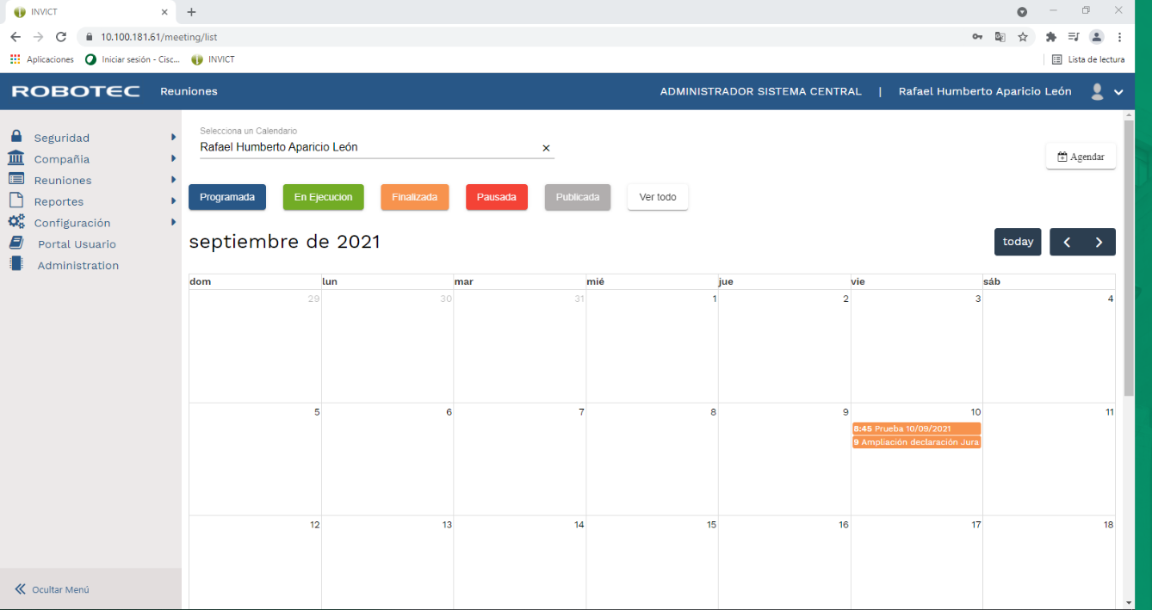

- PASO 2: Se busca el nombre de la sesión, a la cual se le pretende generar el código hash y se ingresa a la misma dando click el icono asociado a la sesión.

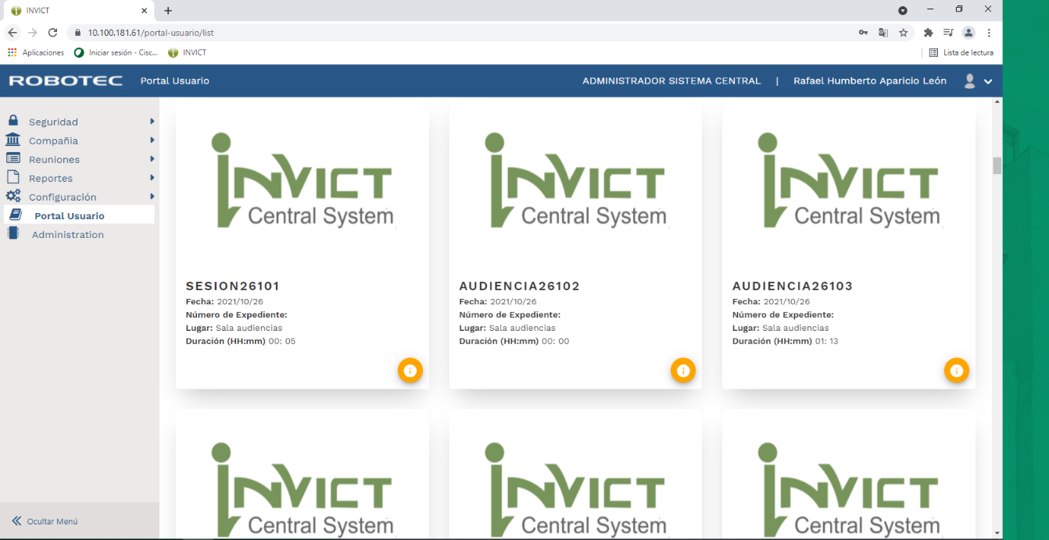

- PASO 3: Luego de entrar a la sesión grabada, damos click sobre el icono que se encuentra en el costado superior derecho, tal como se ilustra con la flecha naranja.

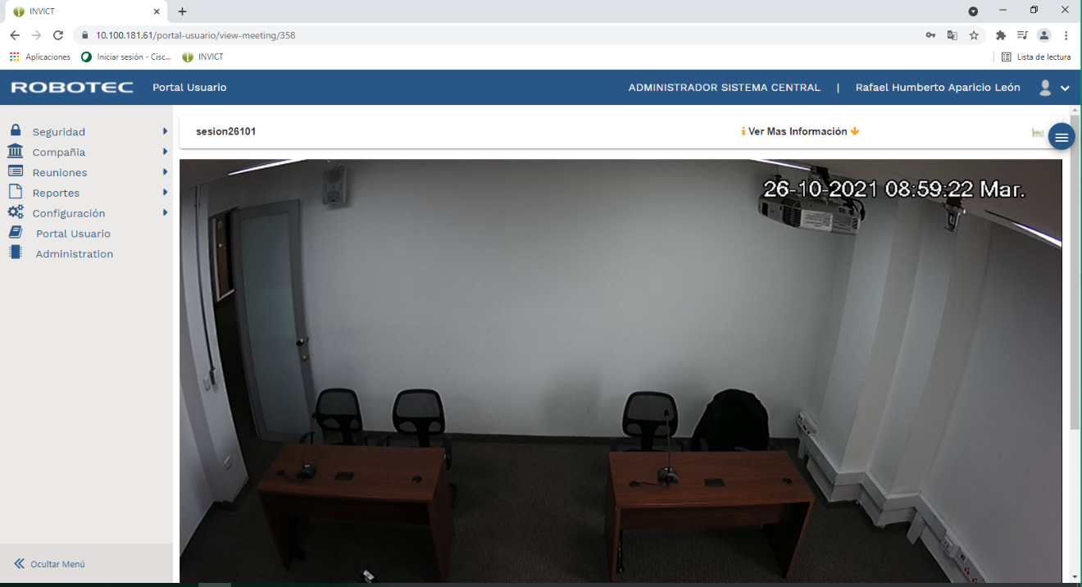

- PASO 4: Se despliega una barra de tareas y allí optaremos por dar click sobre la herramienta cuatro (4), como se indica con la flecha naranja:

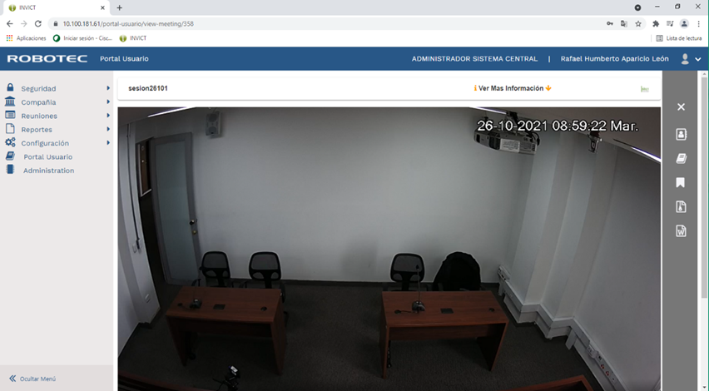

- PASO 5: Se despliega la opción descargar, sobre la cual daremos click, así:
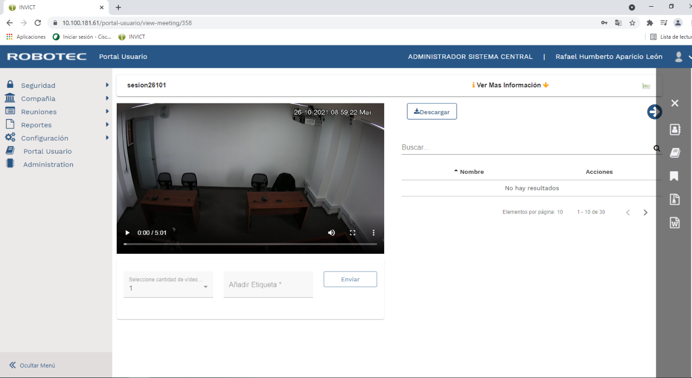

- PASO 6: Automáticamente se descarga un archivo comprimido en zip.

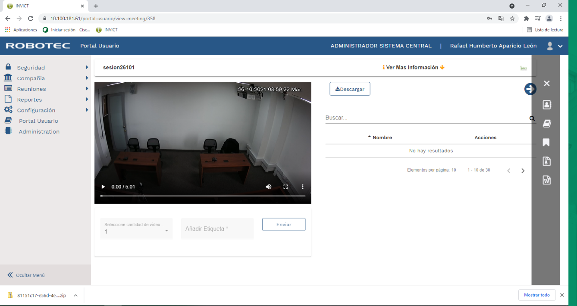

- PASO 7: El cual nos genera un archivo de texto .txt con el hash de los videos creados.

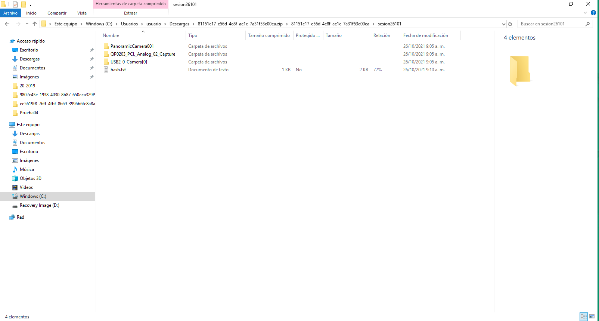

- PASO 8: Abrir el archivo txt donde se encuentra generado el código HASH.

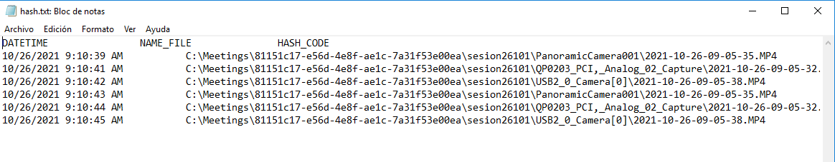

ANEXO 2
PROCESO DE EXTRACCION MANUAL Y DE REGISTRO DE METADATOS Y GENERACIÓN DEL CODIGO HASH A TRAVES DEL APLICATIVO “MD5 SHA” DE LA OCDI

- PASO 1: Obtener el nombre proporcionado por el PC al archivo, dando clic derecho el “propiedades”.
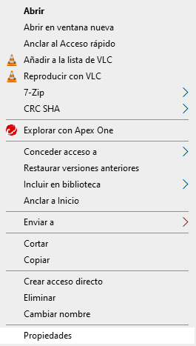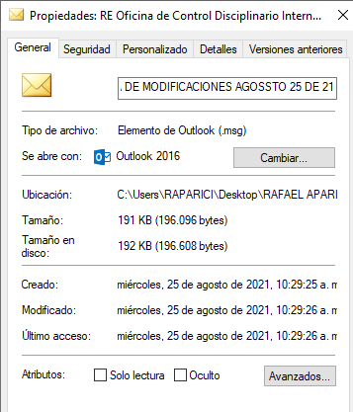

- PASO 2: Abrir el aplicativo MD5 SHA.


- PASO 3: Subir el documento de audio y video que previamente fue ubicado y nominado en un archivo del PC de la secretaría de la OCDI, así:

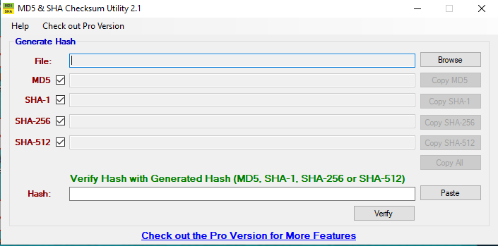

- PASO 4: Dar click en el botón “browse” en el cual de despliega la búsqueda de archivos, allí hará búsqueda del archivo previamente guardado y nominado, así:

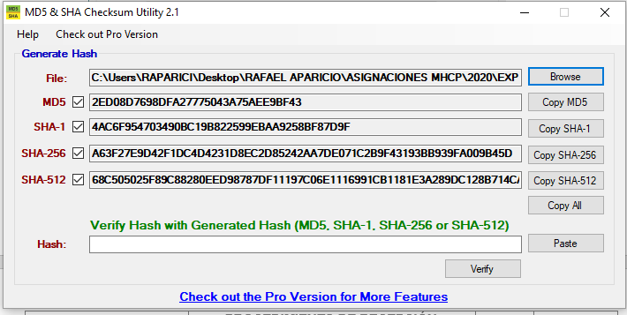

- PASO 5: Copiar los datos de la casilla “file” correspondientes a la ubicación del archivo.

- PASO 6: Copiar los algoritmos de la casilla SHA 1 o SHA-256, correspondiente al código hash de la diligencia, audiencia o documentos susceptibles de generar código hash.

- HISTORIAL DE CAMBIOS

FECHA | VERSIÓN | DESCRIPCIÓN DEL CAMBIO | ASESOR SUG
02/12/2021 | 1 | Creación del procedimiento para la gestión integral de la correspondencia enviada y recibida de la oficina de control interno disciplinario. | Liliana Parra Ramírez

- APROBACIÓN

ELABORADO POR: | Nombre: Rafael Humberto Aparicio León  Cargo: Contratista OCDI  Fecha: 20/08/2021
REVISADO POR: | Nombre: Claudia Patricia Paz Lamir  Cargo: Jefe Oficina Control Disciplinario Interno  Fecha: 20/08/2021
APROBADO POR: | Nombre: Claudia Patricia Paz Lamir  Cargo: Jefe Oficina Control Disciplinario Interno  Fecha: 02/12/2021

EMP y EF cualquier objeto, instrumento o medio de conocimiento conducente al descubrimiento de la verdad, como son huellas, marcas o rastros de origen físico, químico, biológico o electrónico, perceptible a través de los sentidos o mediante la utilización de tecnología forense, cuyo análisis proporciona las bases científicas o técnicas para encaminar la investigación disciplinaria o penal, lograr la identificación del autor o autores, y así confirmar o descartar la comisión de una conducta punible y la reconstrucción de los hechos.
Sheetz, M. (2013). Computer Forensics : An Essential Guide for Accountants, Lawyers, and Managers. John Wiley & Sons.
Manual de cadena de Custodia Fiscalía General de la Nación – Colombia 2018.

